 | Abdi İpekçi Caddesi Kaşıkçıoğlu Apt. No:42 D:2 34365 Nişantaşı İstanbul  www.artxist.com  info@artxist.com  T. +90 212 291 77 84 F. +90 212 343 69 35 | BASIN BÜLTENİ

“DISGUISE”
"Annelerinin ‘Paşam’ diyerek sevdikleri çocukları kaçırıp, güvenli bir yerde sakladım."

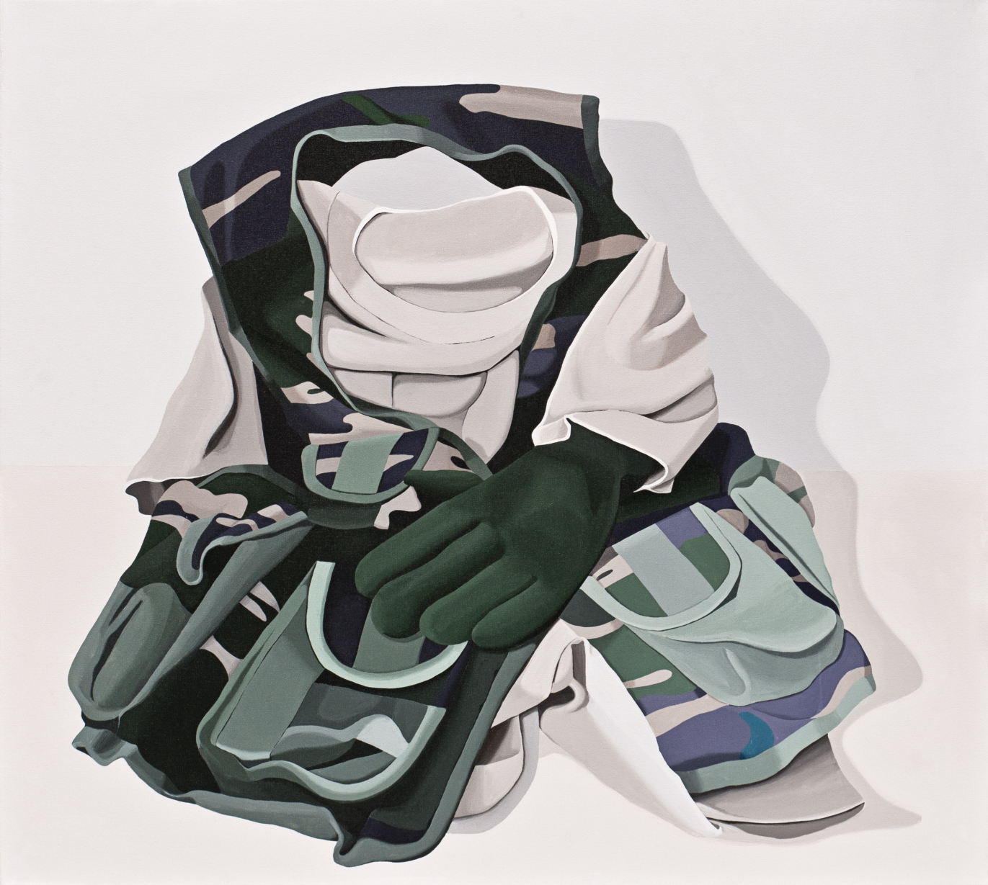

Seda Hepsev, Rahat ve Hazır, Tuval üzerine akrilik, 80 x 90 cm, 2012

Seda Hepsev, 24 Ocak – 23 Şubat 2013 tarihleri arasında x-ist’teki dördüncü kişisel sergisi ‘Disguise’ ile karşımıza çıkıyor. İngilizcede ‘kılık değiştirme ve aynı zamanda kimliğini gizleme’ anlamına gelen ‘disguise’; sünnet ve cinsel deneyim gibi rüştünü ispatlama, "adam olma" yolundaki duraklardan biri olan askerlik kurumunu, askeri kıyafet ve aksesuarları üzerinden sorgulamayı amaçlıyor.

"10 yaşa kadar her çeşit askeri çocuk kıyafeti bulunur." yazılı tabelaların bolluğu ve bu kıyafetler içindeki çocukların, anne babalarının gururu, erkekliğe adım ritüellerinden biri olan askerliğin oldukça erken bir temsilini oluşturuyor.

Türkiye’deki siyasal yapının, ailenin, dinin zorunlu bir durağı olan, erkeklere bir nevi toplumsal rütbe, ruhsat kazandıran askerlik boyunca giyilen formalar, yaşama biçimleri, hayattan kopuk bir geçiş alanını temsil ederken, bittiğinde gerçekliğini ve geçerliğini kaybediyor.

Askerlik kurumunun aile ve okul gibi iktidar kurumlarına benzerliğini, erkek kimliğinin hemcinslerinden kurulu bu egemenlik ortamında kendini yeniden üretmesini ele alan sergi, birbirini tamamlayan dört bölümden meydana geliyor:

İlk bölüm içi boş askeri kıyafetleri gösteren resimlerden oluşuyor. Yanyana, altalta, öylesine fırlatılmış ya da bilinçli şekilde çıkarılmış askeri üniforma parçaları, farklı kompozisyonlarda 15 adet tuvalde bir araya geliyor. Bu tuvallerin tam karşısında "kırkyama" tekniği ile, resimlerdeki askeri kumaşların gerçekleri kullanılarak dikilmiş bir başka çalışma yer alıyor.

Serginin ikinci kısmı, "Top Gun" filminden çıkışlı üç tuval resminden oluşuyor. Filmin başrol oyuncusunun, kıyafetlerinin seksenli yıllarda popüler kültüre dahil oluşunu ve Amerikan askeri imajının hafızamızdaki yerini tazeliyor.

Stadyumda insandan kule yapan figürleri gösteren desenler serginin üçüncü bölümü. Daha çok çocukların kullandığı, renkli pastel boyaların üzerini siyah boya ile kapatıp kazıdıkları yöntemle çizilen bu desenlerde, güç ve dayanıklılığı simgeleyen gösteriler, ince ve renkli kontürlerle resmediliyor.

Son bölümde ise askeri kıyafetleri, kumaşları ve aksesuarları, farklı kompozisyonarla bir araya getiren ve onları yeniden üreten çalışmalar bulunuyor. İktidar, şiddet, rekabet düşüncesini körükleyerek var olan askerlik kurumunu temsil eden objeler ve desenler, erkek kimliğinin sürekli inşası gibi kendilerini tekrar ederek var oluyorlar.

Sanatçı Özgeçmişi

SEDA HEPSEV
İstanbul, 1978

Resim eğitiminin ardından, sanat ve tasarım alanında yüksek lisansını tamamlayan Hepsev, “Kesişme I” (2005), “Yutan Eleman” (2007), “Bazı Yanlışlar Doğruları Götürmez” (2008) ve “Çoçuk Doğum Günlerinde Herkes Çoçuk Olurdu” (2011) başlıklı sergilerle x-ist’te yer aldı. “A new hook. Rethinking Needlework” (İsviçre, 2011), “İstanbul Now” (Viyana, 2007), “Art Dulcinium” (Yugoslavya, 2005), 11. Avrupalı ve Akdenizli Genç Sanatçılar Bienali (Atina, 2003), “İstanbul’un Kapıları” (Amiens, 1999), “genç açılım” (Pera Müzesi, 2005), Contemporary İstanbul’07, 08, 09, 10 & 11, St-art 2009 (14. Avrupa Çağdaş Sanat Fuarı, Strasbourg, Fransa), Viyana Sanat Fuarı 2011, Art Beat 2011, VIP Art Fair 2012, SCOPE Basel 2010 ve 2012 dahil birçok uluslararası sergi ve fuara katıldı. Ocak-Nisan 2011 döneminde Cité International des Arts'ın (Paris, Fransa) misafir sanatçı programında yer alan sanatçı, 2011 yılında ise İstanbul Modern’de gerçekleşen “Hayal ve Hakikat” adlı karma sergide yapıtlarını sergiledi. Seda Hepsev ilk baskısı 2010 yılında gerçekleşen “Unleashed: Contemporary Art from Turkey” adlı kitapta yer alır.

Sergi Açılış Sponsoru



